Základní škola a Mateřská škola, Liberec, Barvířská 38/6, příspěvková organizace

Optika čoček (zobrazování)

Název : VY_32_inovace_14 Fyzika – optika čoček (zobrazování)
Autor: Jana Pěničková
Období: Leden 2013
Věková skupina: 8. ročník
Tematická oblast: Fyzika - optika
Anotace: Grafické zobrazování čočkami, vlastnosti obrazu –
pracovní list

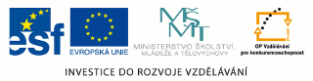
F′
F§
F′
F§
F′
F§
F
F′§
Řešení:

